|  |  |
| --- | --- |
| Gerb-BMSTU_01 | **Министерство науки и высшего образования Российской Федерации**  **Федеральное государственное бюджетное образовательное учреждение**  **высшего образования**  **«Московский государственный технический университет**  **имени Н.Э. Баумана**  **(национальный исследовательский университет)»**  **(МГТУ им. Н.Э. Баумана)** |

ФАКУЛЬТЕТ **ИНФОРМАТИКА И СИСТЕМЫ УПРАВЛЕНИЯ**

КАФЕДРА **КОМПЬЮТЕРНЫЕ СИСТЕМЫ И СЕТИ (ИУ6)**

НАПРАВЛЕНИЕ ПОДГОТОВКИ **09.04.01 Информатика и вычислительная техника**

**Отчет по лабораторной работе 7**

***по дисциплине «Языки программирования для работы с большими данными»***

Студент ИУ6-21М **\_\_\_\_\_\_\_\_\_\_\_\_\_\_\_\_\_ Прокопенко М. О.**

(Группа) (Подпись, дата) (И.О.Фамилия)

Руководитель **\_\_\_\_\_\_\_\_\_\_\_\_\_\_\_\_\_ Степанов П. В.**

(Подпись, дата) (И.О.Фамилия)

*2020 г.*

**Задание 1:**

**Вариант 10:** В тексте после k-го символа вставить заданную подстроку.

**Код программы:**

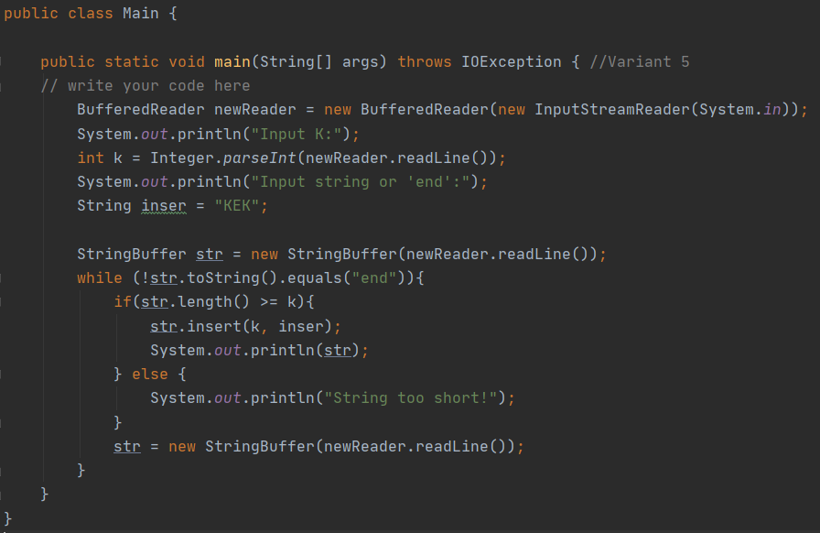

Проверка правильности работы:

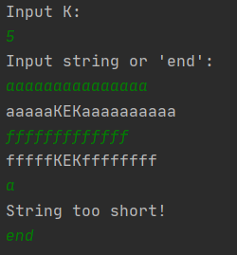 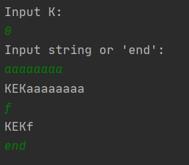

**Вывод:** Программа выполняет поставленную задачу благодаря встроенному методу «insert» в типе данных «String». Программа работает корректно.

**Задание 2:**

**Вариант 7:** В тексте найти и напечатать все слова максимальной и все слова минимальной длины.

**Код программы:**

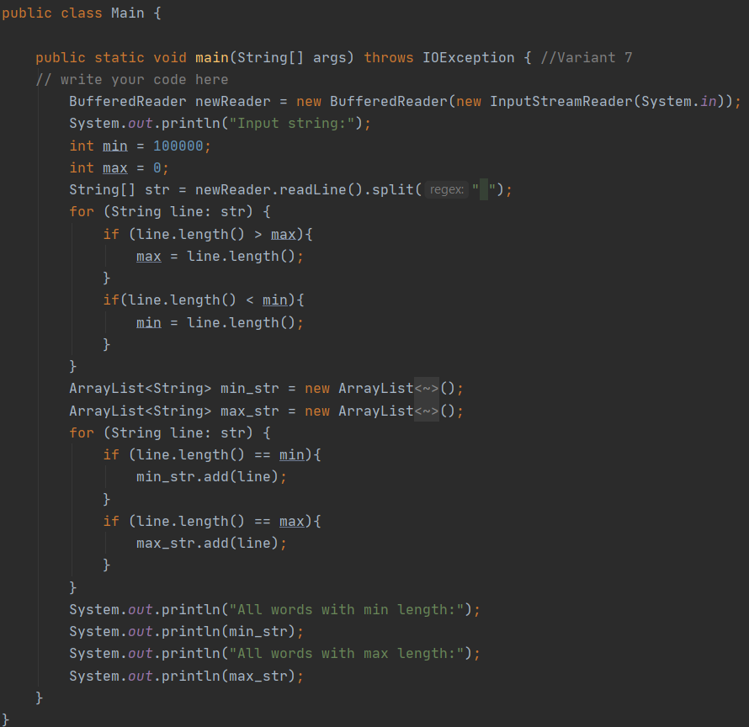

Проверка правильности работы:

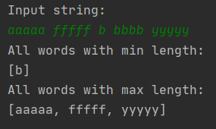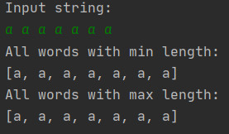

**Вывод:** Программа определяет максимальную и минимальную длину слов в строке, после чего происходит поиск всех слов полученных длин. Программа работает корректно.

**Задание 3:**

**Вариант 3:** Найти такое слово в первом предложении, которого нет ни в одном из остальных предложений.

**Код программы:**

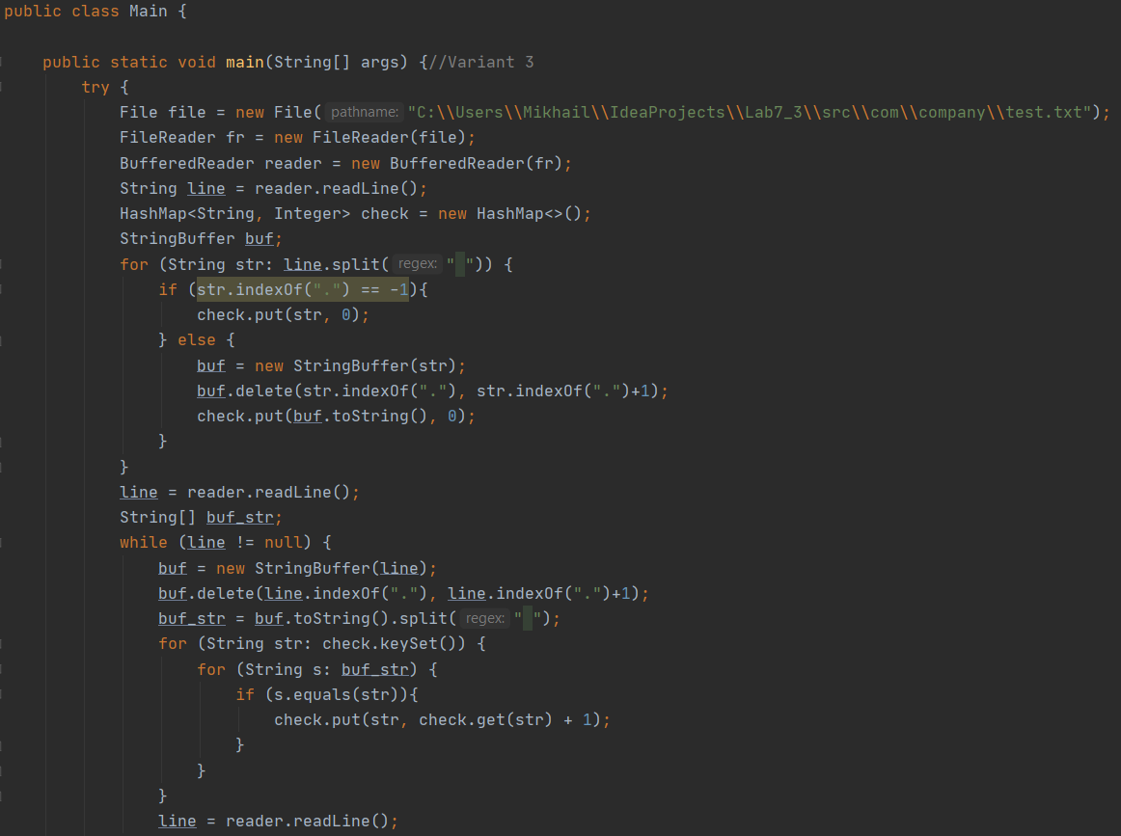

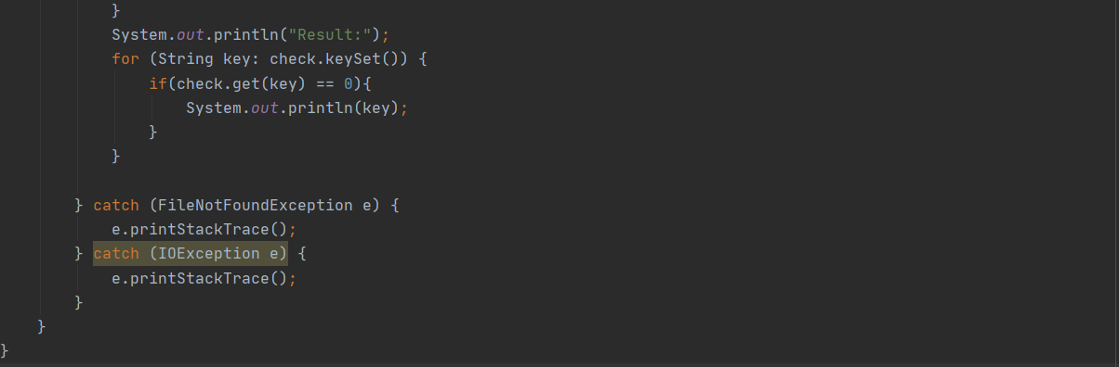

Проверка правильности работы:

Для программы используется файл, в котором содержатся предложения, необходимые для проверки.

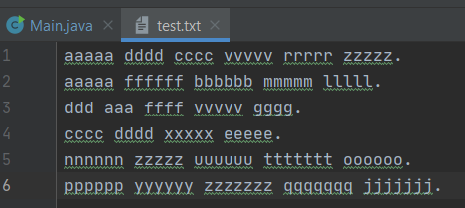 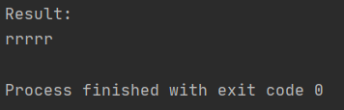

**Вывод:** Программа производит поиск слов, встречающихся только в первом предложении. Для выполнения поставленной задачи, использовались методы работы со строками. Программа работает корректно.

**Задание 4:**

**Вариант 6:** Вывести в заданном тексте все слова, расположив их в алфавитном порядке.

**Код программы:**

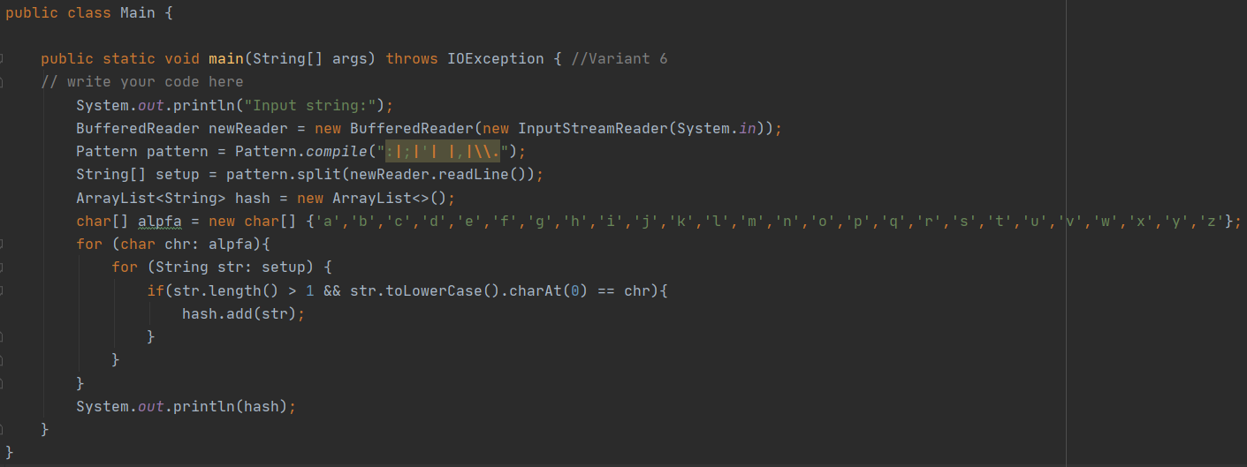

Проверка правильности работы:

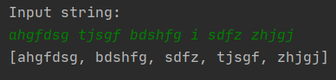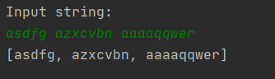

В данной программе целесообразно было использовать массив букв алфавида, а не регулярное выражение. Паттерн используется для разбиения строки на слова.

**Вывод:** Программа сортирует слова в строке в алфавитном порядке по первому символу каждого слова. Программа работает корректно.